
2014 GENESISPURE KOREA
더블액션클렌저 제품 판매중지안내

회원 여러분들의 아낌없는 사랑에 감사드리며
더블액션클렌저 제품이 업그레이드 된 신제품
출시를 앞두고 판매중지됨을 알려드립니다.
이 점 양지하시어 주문일정에
차질 없으시길 바라며 앞으로 더 발전된
제품으로 출시예정이며 많은 성원 부탁드립니다.

세 부 사 항
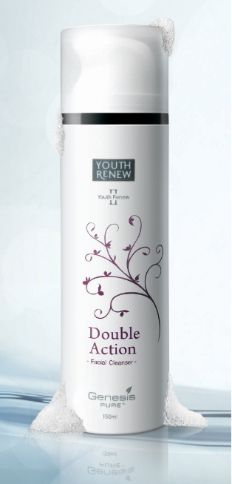 | ▶ 단종 제품 :  - GS509K : 더블액션클렌저  - GS717K : 더블액션클렌저 3+1  ▶ 단종 일시 : 2014년 1월 27일
현재 Autoship에 설정되어 있는 더블액션클렌저는 판매중지로 인하여 정상적으로 진행되지 않습니다. 그로 인하여 유지에 문제가 발생될 수 있으니 빠른 시일 내로 제품을 변경해주시기 바랍니다.

2014-01-27
감사합니다.
㈜제네시스퓨어 코리아

GENESIS PURE KOREA

